**Zarządzenie Nr 7/2021  
Wójta Gminy Sztutowo**

z dnia 1 lutego 2021 r.

**w sprawie zmiany w budżecie Gminy na 2021 rok**

Na podstawie art.222, 257 pkt.1,3 oraz art. 258 ust.1 pkt.1 ustawy z dnia 27 sierpnia 2009 r. o finansach publicznych /tekst jednolity Dz. U. z 2019r. poz. 869 ze zmianami/oraz§ 8 pkt.2 Uchwały Nr XXIII/252/2020 Rady Gminy Sztutowo z dnia 22 grudnia 2020r. w sprawie budżetu Gminy na 2021 rok, oraz art 15 zn i 15 oz ustawy z dnia 02 marca 2020 roku o szczególnych rozwiązaniach z zapobieganiem ,przeciwdziałaniem i zwalczaniem COVID -19, innych chorób zakaźnych oraz wywołanych nimi sytuacji kryzysowych( Dz. Uz 2020r. poz 1842) zarządza co następuje:

**§ 1.**1) Zwiększa się plan dochodów i wydatków o kwotę 3.238,00 zł. zgodnie z załącznikiem Nr.1 i 2 do ninjeszego zarządzenia

2) Dokonuje się zmiany w planie wydatków jak w załączniku Nr 2 do niniejszego zarządzenia

3) Dokonuje się zmiany w planie finansowym zadań zleconych jak w załączniku Nr.3 i 4 do niniejszego zarządzenia.

**§ 2.**1) Plan dochodów budżetu Gminy wynosi  ***19.115.324,00*** zł.

2) Plan wydatków budżetu Gminy po dokonanych zmianach wynosi ***19.146.324,00***zł.

3) Dotacje celowe na realizacje zadań zleconych zakresu administracji rządowej wynoszą ***3.771.170,00 zł***

**§ 3.**Zarządzenie wchodzi w życie z dniem podjęcia.

|  |  |
| --- | --- |
|  | Wójt Gminy Sztutowo   **Robert Zieliński** |

Załącznik Nr 1 do zarządzenia Nr 7/2021  
Wójta Gminy Sztutowo z dnia 1 lutego 2021 r.

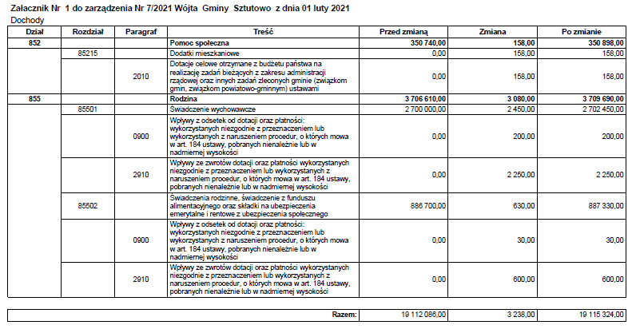

Załącznik Nr 2 do zarządzenia Nr 7/2021 Wójta Gminy Sztutowo  
 z dnia 1 lutego 2021 r.

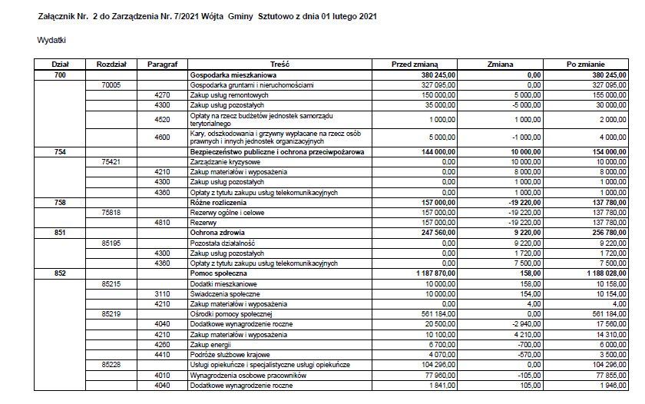

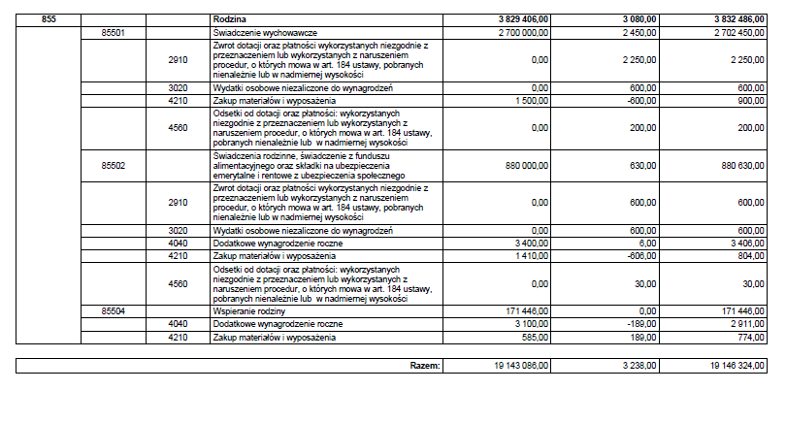

Załącznik Nr 3 do zarządzenia Nr 7/2021  
Wójta Gminy Sztutowo  
z dnia 1 lutego 2021 r.

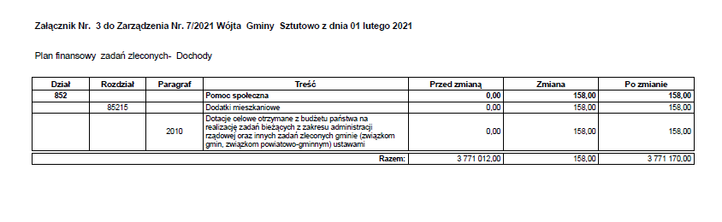

Załącznik Nr 4 do zarządzenia Nr 7/2021  
Wójta Gminy Sztutowo  
z dnia 1 lutego 2021 r.

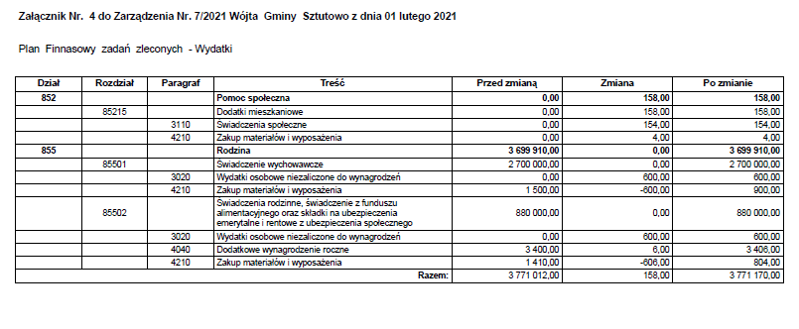

**Uzasadnienie**

1. Wojewoda Pomorski decyzją FB-I-.3111.1.2021.SM poinformował o zwiększeniu dotacji

w rozdziale 85215 par 2010 - przeznaczoną na wypłatę zryczałtowanych dodatków energetycznych na I kwartał 2021 r.

**2.Dokonuje się zmiany w planie wydatków jednostki :**

-dokonuje się przeniesień środków w wysokości 10.000,00 na zakup materiałów i wyposażenia w związku z przeciwdziałaniem usuwania skutków epidemii spowodowanym wirusem COVID-19 (rezerwa celowa na zarządzanie kryzysowe ).

Dokonano przeniesienia wydatków w wysokości 9.220 zł. ( rezerwa ogólna) z przeznaczeniem na koszty transportu osób na szczepienia przeciwko COVID -19

-dostosowanie planu do faktycznych potrzeb jednostki.

3. Na wniosek Kierownika Gminnego Ośrodka Pomocy Społecznej dokonano zmian w budżecie

Zmiana wykazana w zarządzeniu niezbędna jest do prawidłowej i terminowej realizacji zadań gmin